Ⅲ　今後5年間の府市場の経営方針

2020年度に実施した「府市場の将来のあり方検討調査」の結果等を踏まえ、早期の建替えによる再整備に向け、2022年度以降、具体的な検討を行っていく。

また、その検討を進めている間においても、既存施設を適切な維持管理のもとで活用することにより、安定した市場機能を確保するとともに、同調査の結果に留意しながら、経営展望においてめざした“競争力のある市場”の実現に向けた取組みを継続する。

こうした取組みを進めるとともに、原則として黒字経営を維持していくため、次のとおり経営方針を定める。

　１　建替えによる再整備の検討の推進

　2020年度の「府市場の将来のあり方検討調査」の結果等を踏まえ、諸課題の解決を図りつつ、府市場の強みを活かしたハブ市場化や時代のニーズに合わせた品質管理、衛生管理の高度化等の機能強化の実現をめざし、建替えによる再整備の具体的な検討を場内事業者とともに進める。

参考：「府市場の将来のあり方検討調査」で示された府市場のめざすべき姿

食品流通の一大拠点として、ニーズに応え強みを活かした新たな市場をめざす。

(実現のための３つの戦略とその方向性)

|  |  |
| --- | --- |
| **【戦略Ⅰ】**  **～西日本の食品流通の**  **核となるために～** | 府市場が持つ広大な敷地や交通の要衝に立地する等の強みを活かした、産地から選ばれる広域中継拠点市場（ハブ市場）化をめざす。 |
| **【戦略Ⅱ】**  **～時代のニーズに**  **応え続けるために～** | 川上（生産者）や川下（実需者）、ひいては消費者から求められるよう、行き届いた品質管理や衛生管理が施された生鮮食料品等を、顧客ニーズに沿って供給できる競争力を持つ市場をめざす。 |
| **【戦略Ⅲ】**  **～常に必要な存在で**  **あり続けるために～** | 地域の公共インフラとして、いかなる場合においても市場機能が滞ることなく安定的な事業の継続性を確保するとともに、CO2の削減など環境にも配慮した市場をめざす。 |

　２　既存施設の適切な維持管理

1. 既存施設の改修・修繕方針

計画期間中においては、2016年度に策定した「大阪府中央卸売市場中長期保全計画」に基づく毎年度の改修費・修繕費を上限として、市場の建替えによる再整備の検討状況及び老朽化度合い等を考慮しながら、施設の保全・機能維持に最低限必要なものに限り実施する。

計画期間中に予定されている改修工事は以下のとおりであるが、個別工事の実施の必要性については、毎年度精査する。

計画期間中に予定されている改修工事(大阪府中央卸売市場中長期保全計画)

|  |  |  |
| --- | --- | --- |
|  | 施設整備の名称 | 整備予定年度 |
| １ | 高圧受変電設備改修工事 | 2022年度、2023年度 |
| ２ | 低圧共用幹線設備改修工事 | 2022年度～2026年度 |
| ３ | 昇降機設備改修工事 | 2023年度、2024年度 |

※その他、計画修繕工事として、屋上防水工事、外壁塗装工事、配水管工事などを予定

※個別工事の実施の必要性については、毎年度精査

1. 既存施設への新規投資

既存施設の機能強化を図るための新規投資については、建替えによる再整備を検討していることを考慮し、慎重に判断する。

　３　指定管理者による効率的な運営の継続

　指定管理者制度の導入は、コスト削減をはじめ、市場の効率的な運営に大きく寄与していることか

ら、引き続き、民間ノウハウを活かした指定管理者制度による運営を継続する。

　４　市場活性化の取組みの継続

府市場の取扱数量及び取扱金額の増加を図るため、指定管理者及び場内事業者と連携して、ソフト面ハード面双方の市場活性化事業を引き続き実施していくことにより、計画期間中のさらなる市場の活性化に取り組む。

（計画期間中の主な活性化事業について）

**〇川上・川下との連携による需要のマッチング**

　　・産地との連携強化(産地フェアの開催、産地特産のレシピの開発・販売、産地学習会の開催等)

　　・量販店等との連携強化(販促イベントの開催、産地商談会の開催、トップセールスの展開等)

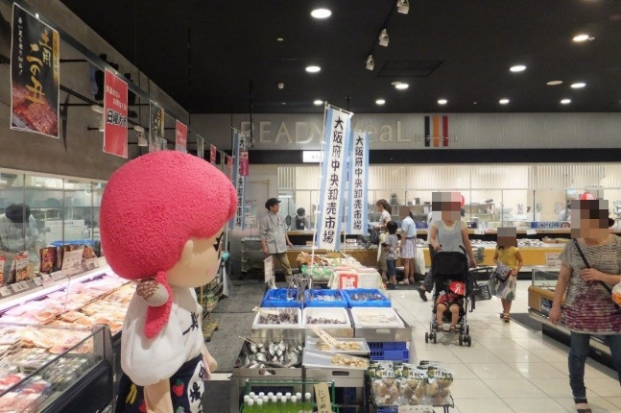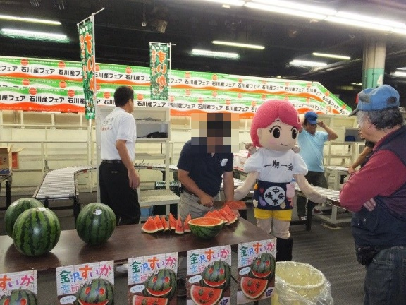

産地トップセールス

量販店での「市場まつり」ｷｬﾝﾍﾟｰﾝ

産地関係者が府市場で特産品のPRを行っている様子

水産物直送セールでのPRの様子

**〇事業連携大学との連携事業の推進**

産地フェアでの販売実習

WEBによる府市場の説明及び市場見学

大学生に対する講義の様子

大学生による店頭販売実習の様子

**〇食の情報発信機能の強化による認知度向上**

　　・市場見学会の充実(社会見学の充実、一般見学者の受入、オンライン見学会等)

　　・料理教室の充実(お魚料理教室等)

　　・広報活動の充実(広報媒体の活用、駅などへのパンフレットの配備、SNSの活用等)

　　・食品衛生検査機能のPR

　　・ホームページの充実

　　・管理棟１階展示ロビーのリニューアル

　　・ゆるキャラの活用による市場PR(市場広報大使「せりちゃん」の活動、ノベルティの作成・配布)

　　・市場開放デーの充実

　　・食育発信事業

男性の写真のコラージュ

小学生の市場見学会(社会見学)

一般の方向けのWEB産地見学会

キッチンで料理をしている人たち

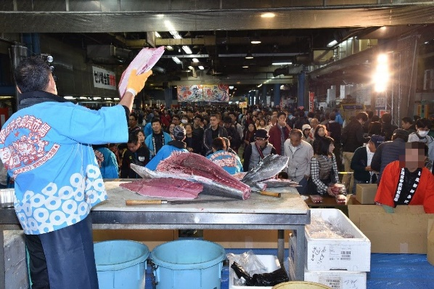

市場開放デー

お魚料理教室

マグロ解体ショーの様子

茨木市内のコミュニティセンターなどで実施

**〇市場内でのフードドライブの実施**

　　　食品ロス軽減の取組みとして、家庭で余っている食品をNPOを通じてひとり親家庭に提供

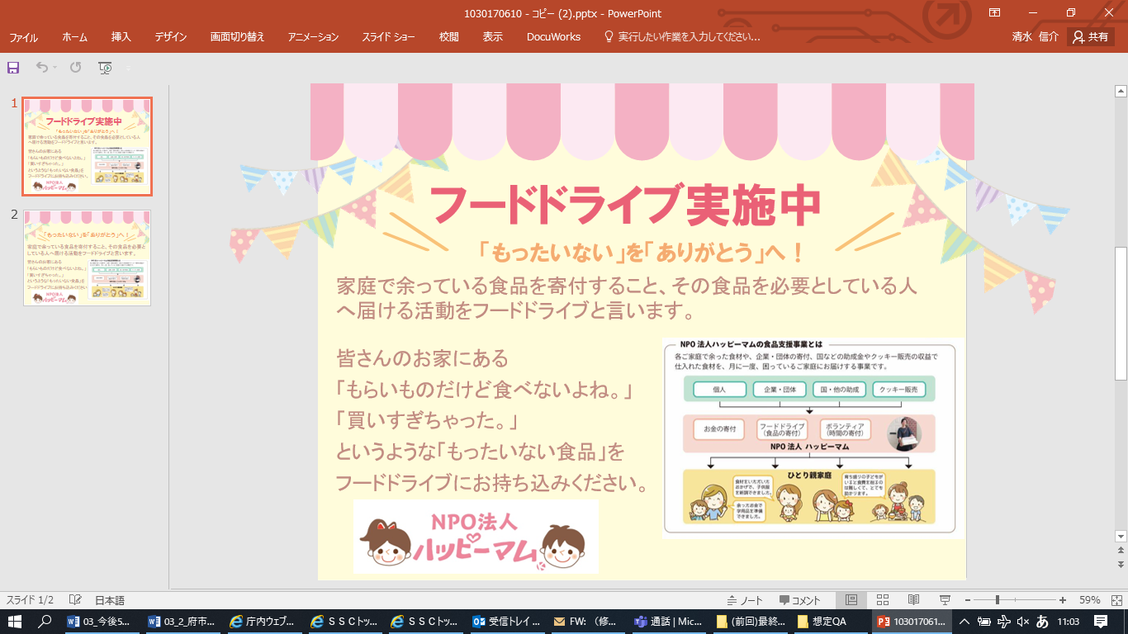　　　　　　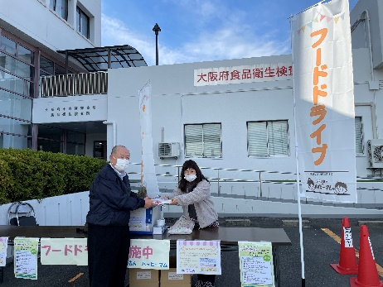

食材提供の様子

フードドライブの実施

フードドライブ(チラシ)

（参考）過去の取組み例(活性化事業)

〇ハード面

・青果２階プラットホームの大屋根拡張

・水産棟卸売場床面改修

・トイレの改修、ＬＥＤ照明の導入

〇ソフト面

・川上、川下との連携強化(量販店・百貨店での市場まつり等の開催など)

・連携大学との共同事業

・市場開放デーによる市場機能のＰＲ、食育活動

・Zoomによる市場見学やオンライン産地見学会

　５　清潔で安全・安心な秩序ある市場づくりの継続

自律的な市場運営を図るため、指定管理者及び場内事業者と連携し、清潔で安全・安心な秩序ある市場づくりに計画期間中も引き続き取り組む。

（計画期間中の清潔・安全・安心な秩序ある市場づくりについて）

〇直接集荷・第三者販売等の申告の適正化

〇食品衛生検査所による監視・指導・検査及び研修・啓発の実施

〇ＢＣＰ(業務継続計画)の随時見直し及びＢＣＰに基づく防災訓練の実施

〇不法占有の是正指導

〇ごみの減量化と分別・リサイクル

〇市場関係者による一斉大掃除の定期的な実施

〇禁煙指導員による喫煙ルールの巡回指導

〇防犯カメラの設置(防犯対策、不法投棄の防止等)

　　　　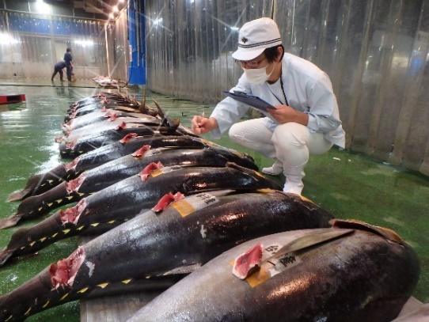

食品衛生検査所による検査

ゴミの分別・リサイクル

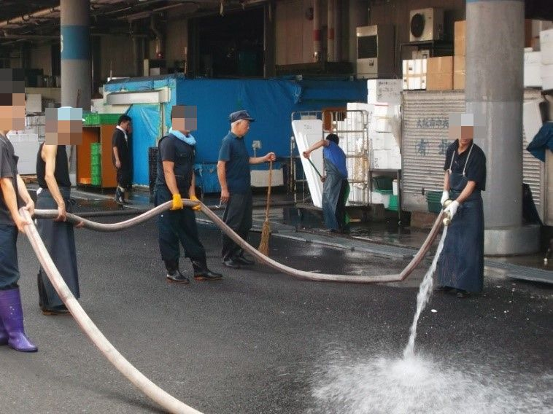　　　　　　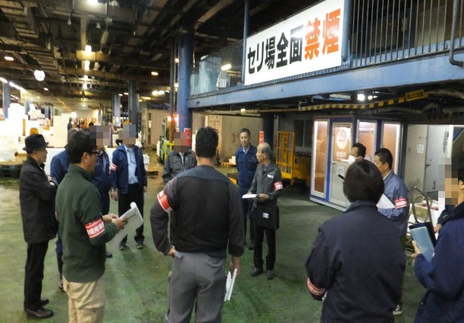

一斉大掃除

禁煙指導員による巡回

（参考）過去の取組み例(清潔で安全安心な秩序ある市場づくり)

〇ＢＣＰの見直し及び防災訓練の実施

〇不法駐車を排除するためのカラーコーンやポストコーンの設置

〇廃棄物排出量の抑制及び廃棄物のリサイクル・売却

〇禁煙指導員による喫煙ルールの巡回指導

〇防犯カメラの設置